2023年无锡市中小学生信息素养提升实践活动

智能机器人——A类：双足人形机器人

或多足仿生类机器人

规

则

无锡市教育信息化和装备管理服务中心

2023年2月

**A类：双足人形机器人或多足仿生类机器人**

**1 机器人界定**

机器人运动按照类人型(双足)或仿生类(多足)进行，不得使用轮式或履带等其他方式进行行走运动，其他外观形态无特殊要求，如图所示。

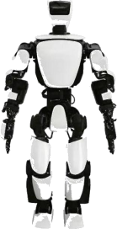 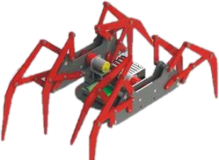

**2 主题简介**

“架设桥梁”任务是双足或多足机器人模拟搬运物品的一个过程。考察选手对机器人步态、多关节运动等方面的编程知识的掌握程度。

**3 场地与环境**

**3.1 场地构成**

比赛场地为长方形，长宽尺寸是1400mm*1300mm，比赛场地四周没有围栏。场地材质是喷绘布。为便于说明，俯视图中场地各区域添加了颜色与文字，实际场地图中各区域无色块填充与文字，如图1、2所示。

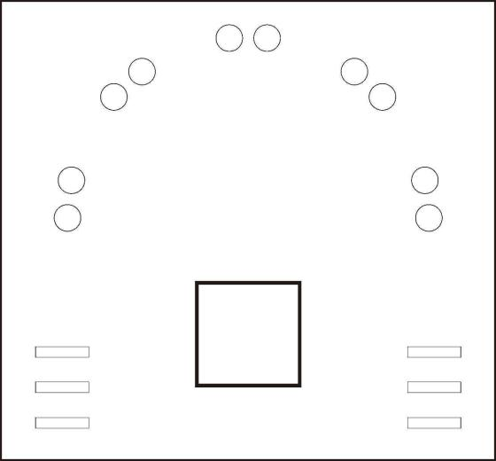

**图1 场地示意图**

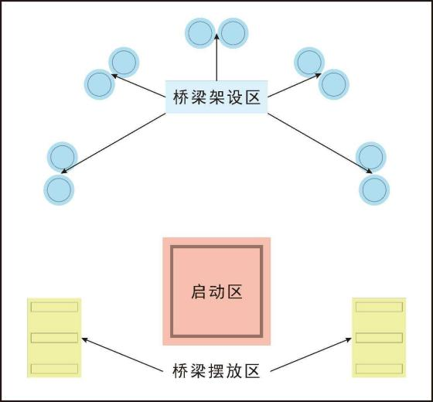

**图2 场地的俯视图及功能区示意图**

**3.2 赛场环境**

机器人比赛场地环境为低照度。由于一般赛场环境的不确定因素较多，例如：场地纸不平整、地板上有裂缝、光照条件有变化等，参赛队在设计机器人时应考虑各种应对措施。比赛场地尺寸的允许误差是±10mm，参赛队设计机器人时必须充分考虑。

**3.3 任务道具**

桥梁：长150mm、宽为30mm、高为20mm的EVA材质长方体，重约10(±5)克，有红、绿、蓝三种颜色各1个。由裁判组指定人员抽取桥梁颜色及初始位置。

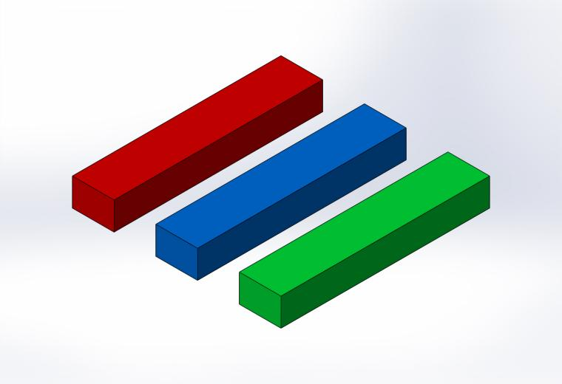

**图3 桥梁示意图**

桥墩：一次性纸杯，杯口直径约75mm，杯底直径约53mm，杯身高度约86mm，杯口朝下，不固定在场地上。有红、绿、蓝三种颜色各2个，同色纸杯组成桥墩。由裁判组指定人员抽取三组桥墩初始位置。

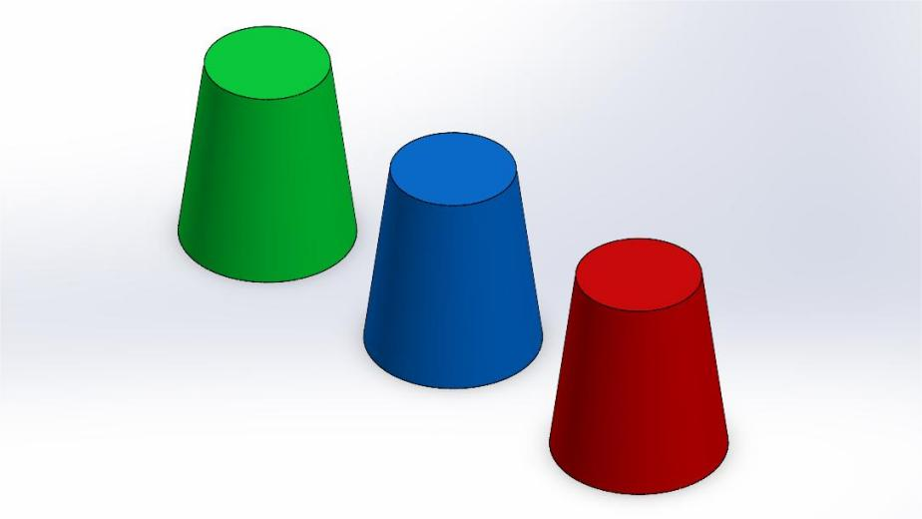

**图4 桥墩示意图**

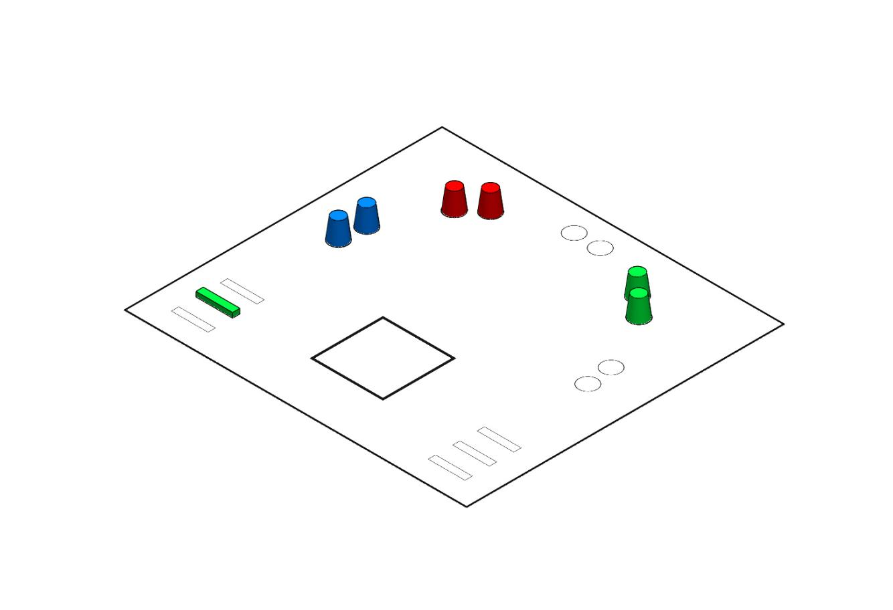

**图5 场地任务位置(小学组)示意图**

**4 任务描述**

**4.1 小学组**：机器人须将一根桥梁架设在同色桥墩上(调试前抽签决定桥梁颜色、桥梁与桥墩摆放位置)。机器人在启动区通过非接触方式启动(启动前机器人垂直投影不得超出启动区黑线)，机器人做“挥臂”动作以示任务开始。机器人完全离开基地后，抓取桥梁需同时点亮对应色灯，摆放在桥墩上后，机器人与桥梁脱离后做出“旋转一周”动作，任务完成，同时停止计时。

**4.2 初中组**：机器人须将两根桥梁架设在同色桥墩上(调试前抽签决定一根桥梁颜色、所有桥梁与桥墩摆放位置，调试结束后抽签决定另一根桥梁颜色)。机器人在启动区通过非接触方式启动(启动前机器人垂直投影不得超出启动区黑线)，机器人做“挥臂”动作以示任务开始。机器人完全离开基地后，抓取桥梁需同时点亮对应色灯，摆放在桥墩上后，继续进行架设，机器人与桥梁脱离后做出“旋转一周”动作，任务完成，同时停止计时。

**4.3 高中组**：机器人须将三根桥梁架设在同色桥墩上(调试前抽签决定两根桥梁颜色及摆放位置、桥墩摆放位置，调试结束后抽签决定第三根桥梁位置)。机器人在启动区通过非接触方式启动(启动前机器人垂直投影不得超出启动区黑线)，机器人做“挥臂”动作以示任务开始。机器人完全离开基地后，抓取桥梁需同时点亮对应色灯，摆放在桥墩上后，继续进行架设，机器人与桥梁脱离后做出“旋转一周”动作，任务完成，同时停止计时。

抽签顺序说明如图6：

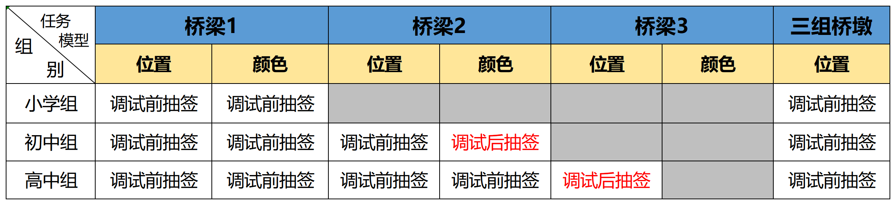

**图6 抽签顺序示意图**

**5 名词解释**

**5.1 启动区**：300mm*300mm的区域表示机器启动位置。参赛机器在赛前可放置在启动区内任意区域，但机器人与场地接触点不得超出启动区黑线。

**5.2 桥梁架设区**：中心点相距约106mm的两个一次性纸杯组成的区域，场地中共有5个区域。

**5.3 桥梁摆放区**：长为150mm、宽为30mm的长方形区域，场地左右各有三个区域。参赛队摆放桥梁的方向不作限制，但垂直投影不可超出此区域黑线。

**5.4 机器人：**比赛开始前，参赛队放在场上的已通过检查的所有物品。

**5.5 比赛：**每场比赛为自动程序比赛，总时长是180秒。

**5.6 影响比赛**：导致一场比赛得分改变的情况。

**5.7 取消比赛资格**：对违反规则的参赛队给予的犯规处罚。在裁判长的酌定下，反复犯规和被取消比赛资格的某一参赛队可能被禁止参加所有后续场次的比赛。

**6 机器人**

**6.1 机器人硬件要求**

6.1.1 机器人的外形可以是类人型或仿生类，外形无特殊要求。

6.1.2 除使用图像传感器（摄像头）或其他视觉传感器外，机器人仅限使用一个可编程处理器。光感、灰度、颜色等传感器无数量及类型限制。

6.1.3 机器人必须使用锂电池供电，其电压不超过12V。

6.1.4 机器人在启动区时长、宽和高分别不超过300mm、300mm和400mm,在完成任务的过程中其尺寸不作限制。

6.1.5 在不影响比赛的基础上，机器人可进行个性化的装饰，以增强其表现力和辨识度。

6.1.6 在不影响比赛的基础上，参赛选手可预先使用金属或塑胶材料改造机器人用于拾取桥梁。改造的零件不能含有锋利针刺，避免破坏任务模型或场地。

6.1.7 在不破坏场地的情况下，机器人足底可粘贴附着物以增加摩擦力。

**6.2 机器人软件要求**

机器人编程环境不限，所有动作程序均需参赛队员自行编写。

**7 比赛**

**7.1 参赛队**

每支参赛队由2名学生和1名指导教师组成。参赛队员应以积极的心态面对和自主地处理在比赛中遇到的所有问题。

**7.2 赛制与赛程**

7.2.1 比赛将按小学、初中、高中三个组别分别进行。

7.2.2 比赛连续两轮，每轮180秒。最终成绩为两轮得分相加，取总分进行排序。

7.2.3 比赛分三个阶段，编程与调试阶段、机器人封存阶段、竞赛阶段。

7.2.4 编程与调试阶段：总时长90分钟，参赛选手自己编写程序并调试机器人。

7.2.5 机器人封存阶段：编程与调试结束后，参赛选手由裁判员协助在机器人醒目处张贴队伍编号后，上交机器人统一封存。

7.2.6 竞赛阶段：竞赛分两轮。参赛队确认准备好后举手示意，裁判员发出指令后，选手方可启动机器人。在裁判员发出指令前启动机器人将受到警告或犯规处罚。机器人一旦离开启动区，选手不能再触碰机器人。

7.2.7 机器人从启动区出发后，完成桥梁架设任务(各组别任务数量不同，详见4)。

**7.3 编程、调试**

7.3.1 编程与调试只能在调试区进行。

7.3.2 参赛队员检录后方能进入准备区。裁判员对参赛队携带的器材进行检查，所用器材必须符合组委会相关规定与要求。参赛队员只可以携带一台机器人进入准备区。队员不得携带U盘、光盘、无线路由器、手机、相机等存储和通信器材。

7.3.3 整场比赛参赛队员有90分钟编程和调试的时间。结束后，各参赛队在指定位置封存机器人。

**7.4 赛前准备**

7.4.1 每轮比赛前，参赛队伍必须按时到达赛场。在规定时间内未到场的参赛队伍将被视为弃权，成绩记为0分。

7.4.2 每支参赛队可有2名队员进入比赛区，站立在启动区附近。

7.4.3 每轮比赛开始前，机器人必须放在启动区中。

7.4.4 到场的参赛队员应抓紧时间做好启动前的准备工作(例如:将机器人与场地任务模型恢复至初始状态等)。

7.4.5 完成准备工作后，队员须向裁判员举手示意。

**7.5 启动与比赛**

7.5.1 裁判员确认两个参赛队员均已准备好后，将发出“3、2、1，开始”的倒计数启动口令。随着倒计时的开始，操作手听到开始命令的第一个字，即可以采用非接触方式启动机器人，也可以采用其他相关设备启动机器人。启动后，相关设备须放置在地面上且裁判可见。在本轮比赛完成前，选手不得再次触碰相关设备。

7.5.2 比赛开始前，所有得分物品均应放置在抽取的位置。

7.5.3 比赛开始前，机器人长、宽、高不得超出300mm、300mm、400mm。比赛一旦开始，机器人可以伸展，尺寸不受限制。影响比赛的犯规将导致取消比赛资格。裁判长可决定取消受到多次警告的参赛队的比赛资格。

7.5.4 在“开始”命令前启动机器人将被视为“误启动”并受到警告或犯规处罚。

7.5.5 机器人一旦启动，就只能受自带的控制器中的程序控制。

7.5.6 机器人在180秒内，可尝试完成所有任务以获得更多的分数，时间不暂停。比赛期间，已被改变位置与状态的的得分物品，不得手动恢复至初始状态。

7.5.7 机器人在比赛过程中，垂直投影完全离开场地，则比赛结束，由裁判员统计已完成任务得分。

**7.6 暂停**

比赛中，参赛队均不得叫暂停。

**7.7 比赛结束**

7.7.1 每场比赛总时间为180秒。

7.7.2 裁判员宣布本轮比赛结束后，参赛选手不得触碰机器人与得分物品。裁判员统计本轮得分，参赛队员确认成绩无误后，均须签字。

7.7.3 主裁判发出“清理场地”的信号后，参赛队员才能进入比赛场地搬动自己的机器人。裁判员和志愿者将场地得分物品恢复到启动前状态，参赛队员应立即将自己的机器人搬回准备区。

**7.8 计分标准**

7.8.1 机器人非接触方式启动后，完成“挥臂”，得10分。

7.8.2 机器人垂直投影完全离开启动区，得10分。

7.8.3 机器人将桥梁垂直投影与初始摆放位置完全脱离，得20分/个。

7.8.4 机器人拾取桥梁时，点亮对应色灯，得20分/个。

7.8.5 机器人将桥梁架设到同色桥墩上，且桥梁不与场地纸、机器人有接触，得20分/个。(计分方式如图7)

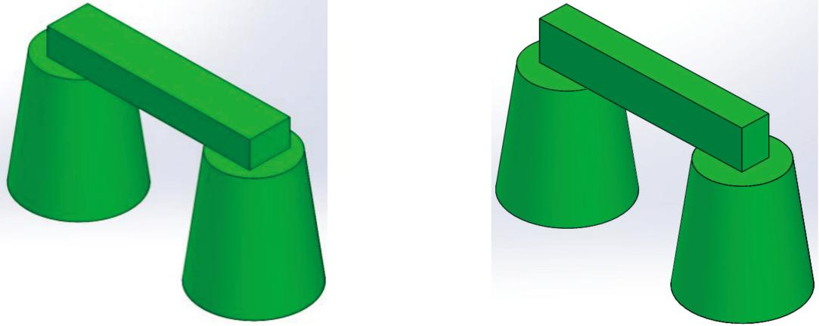

**图7 桥梁架设得分示意图**

7.8.6 机器人完成全部任务后做出“旋转一周”动作，得10分。

**7.9 犯规与取消比赛资格**

7.9.1 经过催促仍未准时到达比赛区的参赛队将取消其比赛资格。

7.9.2 参赛队员第一次误启动将受到裁判员警告，第二次误启动将按弃权处理。

7.9.3 如果由参赛队员或机器人造成任务模型损坏，不管有意还是无意，将警告一次。该场该任务不得分，即使该任务已完成。

7.9.4 比赛中，参赛队员有意接触任务模型或机器人，该参赛队将被取消比赛资格。偶然的接触可以不当作犯规，除非这种接触直接影响到比赛的最终得分。

7.9.5 参赛队员不听从裁判员的指令将被取消比赛资格。

7.9.6 参赛队员在未经裁判长允许的情况下，私自与教练员或家长联系，将被取消比赛资格。

**8 获胜名次排列规则**

每个组别按总得分排名。如果出现局部并列的排名，按如下顺序决定先后：

8.1 所有场次用时总和少的队在前。

8.2 所有场次中搬运得分高的队在前。

A类：双足人形机器人或多足仿生类机器人

竞赛记分表

组别： 参赛学校 ： 队伍编号：

|  |  |  |  |  |  |  |
| --- | --- | --- | --- | --- | --- | --- |
| **评分 类别** | **评分说明** | **计分** | **第一轮 完成** | **第一轮 得分** | **第二轮 完成** | **第二轮 得分** |
| 启动1 | 非接触方式启动，且“挥臂” | 10分 |  |  |  |  |
| 启动2 | 垂直投影完全脱离启动区 | 10分 |  |  |  |  |
| 搬运 | 桥梁垂直投影完全脱离初始位置 | 20分 | 个 |  | 个 |  |
| 亮灯 | 点亮抓取桥梁颜色对应色灯 | 20分 | 个 |  | 个 |  |
| 架设 | 桥梁架设完成且不与场地接触 | 20分 | 个 |  | 个 |  |
| 结束 | 完成全部任务后“旋转一周” | 10分 |  |  |  |  |
| 单轮得分 | | |  | |  | |
| 单轮用时 | | |  | |  | |
| 总得分 | | |  | |  | |
| 总用时 | | |  | |  | |

参赛队员签字：

裁判员签字：

取消参赛资格原因：